In BIBLIOTECA con un FIORE
per il CUORE della
Comunità TIBETANA

Iniziativa per sostenere la RiCostruzione del Tempio della Comunità Buddista di POMAIA.

Il 26 Dicembre scorso è avvenuto nel Cuore dell'Istituto Lama Tzong Khapa di Pomaia, in Provincia di Pisa, un incendio che ha distrutto il GOMPA,luogo di meditazione interno alla struttura, e molte opere di grande valore artistico ed affettivo.

Con questo Evento a Ferrara si intende sensibilizzare i cittadini sull’accaduto attraverso un percorso di dialogo,meditazione,musica, poesia e pittura realizzato da monaci dell'ILTK, esperti artisti e formatori e da bambini di un Laboratorio di Pittura Ferrarese guidati dalla loro insegnante.

Cioccolatini a forma di FIORE saranno degustati durante l’evento e successivamente distribuiti a offerta libera dal 23 Aprile all‘8 Maggio in diversi punti della città e in una caratteristica caffetteria della Città di Bologna. L’incasso sarà destinato alla RiCostruzione del GOMPA di Pomaia e versato all’ILTK da parte dei soggetti aderenti all’iniziativa a mezzo Bonifico con Causale GOMPA FIORE

Martedì 21 Aprile 2009 ore 17.00
" ....la Vita non muta il suo corso e si adorna ogni giorno di mille colori racchiusi nel giardino invisibile di questo mio cuore ....."
(Emozioni di Roberto Zito dal Giardino Invisibile - Anno 2005 )
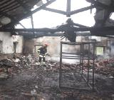

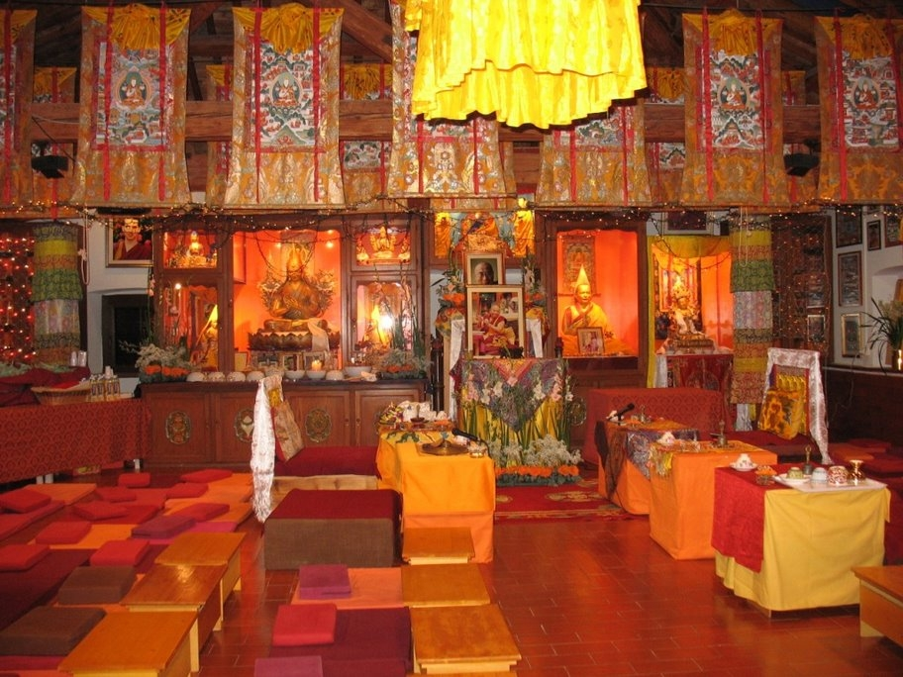

Sala Agnelli - Biblioteca Ariostea
Via Scienze,17 - 44100 Ferrara

PROGRAMMA

Saluti
Sergio Golinelli Assessore all’Ambiente e alla Cooperazione Internazionale della Provincia di Ferrara,
Massimo Maisto Assessore alla cultura, alla Cooperazione Internazionale e Politiche per la Pace del Comune di Ferrara

Apertura Lavori
Mellone Francesca

Biblioteca Ariostea - Comune di Ferrara

M. Clementina Farinelli
Comunità di Pratica Buddista - Ferrara
Monaco Raffaello Longo
Presidente dell’Istituto Lama Tzong Khapa di Pomaia

Sensibilizzano Emozionando
Dianella Bardelli e Antonio Sovrani
Formatrice di scrittura creativa e musicista
Maria Pia Tonioli e i suoi piccoli artisti
Pittrice e allievi
Stefano Bottoni e Geno Washington con la Canzone AIUTAMI TU accompagneranno la Degustazione del cioccolatino a forma di FIORE

Fotografano le emozioni
Letizia Rossi e Marco Bigazzi

Conducono la giornata
Angela Tortonesi e Roberto Rossi

SI RINGRAZIA

Tutti i cittadini che con il loro contributo hanno permesso la realizzazione di questa iniziativa,












centro yoga - meditazione- reiki

La BIBIOTECA BASSANI

I CIOCCOLATINI in FIORE

SARANNO

OFFERTI all’Evento

Dal Supermercato della Natura
NaturaSI’
Via Bologna 296 Ferrara

dal 23 Aprile all’ 8 Maggio 2009

DISTRIBUITI

A FERRARA

TerraViva BIO, Via delle Erbe 29 MiniMarketico, Pz.ta Corelli 28
Gruppi di Acquisto Solidale Città Nova e
Parchino Schiaccianoci

Caffè Cairoli, Via Cairoli 20

A BOLOGNA

Caffè Terzi, Via Oberdan 10/D Bologna

……..

Altre attività commerciali che volessero aderire all’iniziativa potranno prendere contatto con l’ILTK di Pomaia http://www.iltk.it/

Il 9 Maggio 2009
FIORI in FIORE SARANNO
DONATI alla Natura

da Dario Valentini
nell’OASI IL SEME
di Ponte Rodoni

Con il patrocinio di


La Comunità di Pratica
BUDDISTA di Ferrara
e
L’Istituto Lama Tzong Khapa di Pomaia



ORGANIZZANO

In BIBLIOTECA con un FIORE
per il CUORE della Comunità TIBETANA

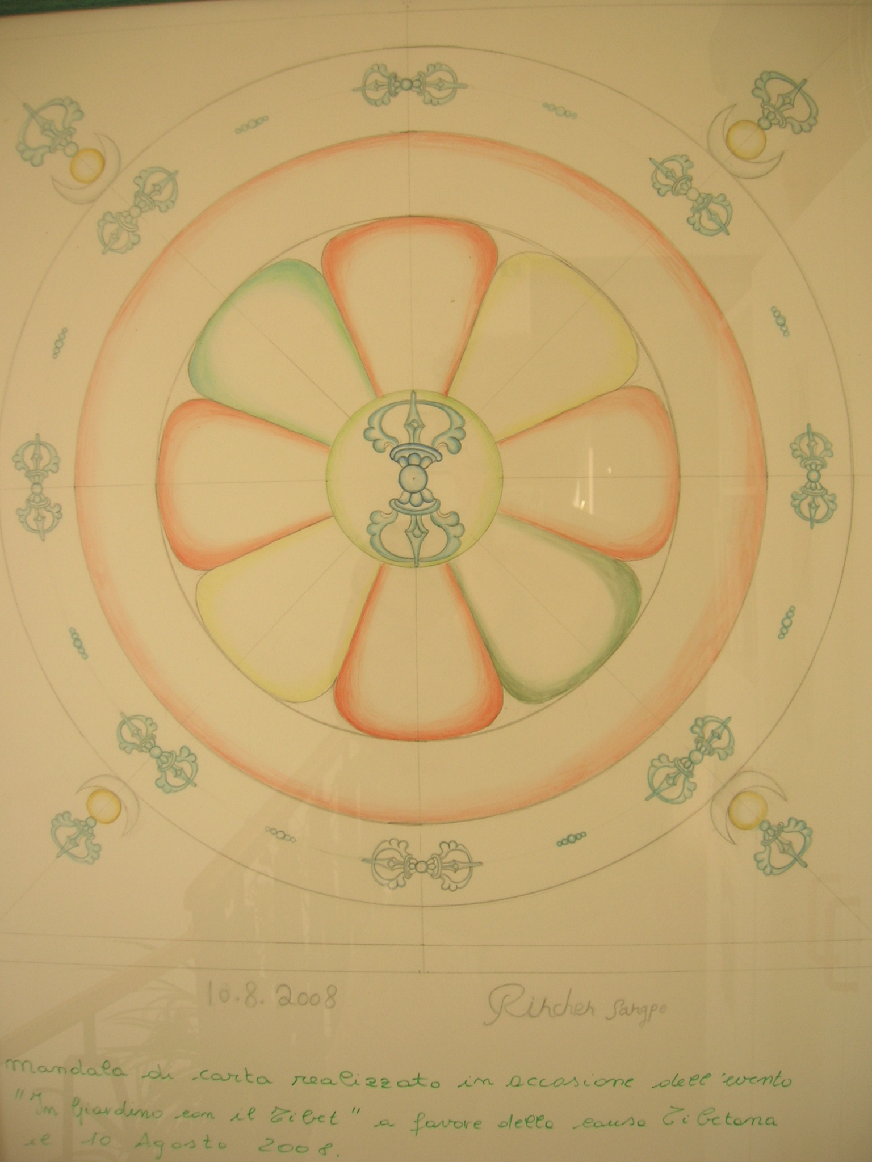

Il 21 Aprile 2009
alle ore 17
in Sala Agnelli - Biblioteca Ariostea
Via Scienze , 17
44100 FERRARA

